新龙小三班

2024年6月21日 星期五 雨

▲今日出勤

应到24人，实到23人，刁欣怡小朋友请假！希望这些小朋友能早日来园参加我们的活动哦！

▲区域活动

今天在桌面建构游戏的小朋友有李一诺、万宇；美工区游戏的小朋友有：彭思浛、万钰彤、沈子煜、王浩宇、刘雨琦、万宇；在地面建构游戏的小朋友有：孙晨希、喻梓悦、吴可馨；在图书区游戏的小朋友有：陶奕然、陶奕颖、赵锦泽；在益智区游戏的小朋友有：李云皓、黄曼汐；在科探区游戏的小朋友有：史锦瑞、徐言昊；在娃娃家游戏的小朋友有：张谦益、毛锦妍、常佳怡、郑沫苒、许思冉。

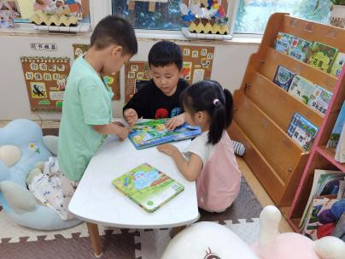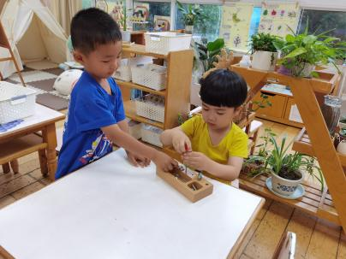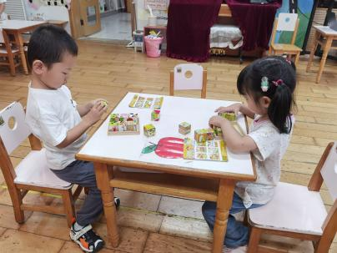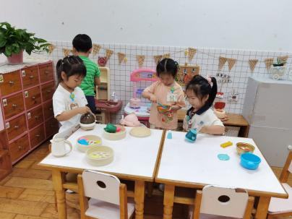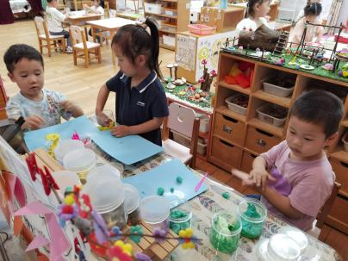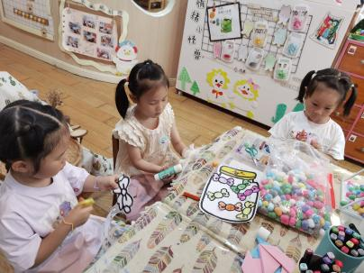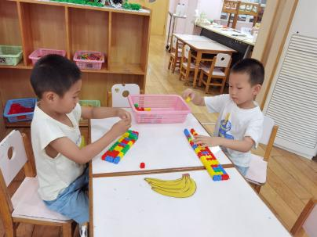

▲家园合作

今天是周五，不开展延时班，请所有家长下午3：33来园接孩子。雨天路滑，大家来回路上注意安全哦！